|  |
| --- |
| **АДМИНИСТРАЦИЯ**  **МУНИЦИПАЛЬНОГО ОБРАЗОВАНИЯ**  **БЕЛЯЕВСКИЙ СЕЛЬСОВЕТ**  **БЕЛЯЕВСКОГО РАЙОНА ОРЕНБУРГСКОЙ ОБЛАСТИ** |
| **ПОСТАНОВЛЕНИЕ** |

[ МЕСТО ДЛЯ ШТАМПА]

Об организации действий в режиме повышенной готовности на территории

муниципального образования Беляевский сельсовет

В соответствии с требованиями [статей  4](consultantplus://offline/main?base=LAW;n=108742;fld=134;dst=100196), [11](consultantplus://offline/main?base=LAW;n=108742;fld=134;dst=100076) Федерального закона от  21.12.1994  № 68-ФЗ  «О защите населения и территорий от чрезвычайных ситуаций природного и техногенного характера» и пунктами[24](consultantplus://offline/main?base=LAW;n=112527;fld=134;dst=100089), [25](consultantplus://offline/main?base=LAW;n=112527;fld=134;dst=100093) Положения о единой государственной системе предупреждения и ликвидации чрезвычайных ситуаций, утвержденного постановлением Правительства Российской Федерации от 30.12.2003 № 794, в связи с введением на территории муниципального образования Беляевский сельсовет режима повышенной готовности, в связи с резким повышением уровня воды в реке Урал:

1. Организовать круглосуточное дежурство на территории муниципального образования Беляевский сельсовет.

2. Привлечь для возможной эвакуации населения:

2.1. Беляевское дорожное управление;

2.2. МУП «Беляевское ЖКХ», ИП Куракова М.С.

3. Определить места эвакуации населения: МБУ «Беляевский районный дом культуры», родственники граждан, проживающих в зоне возможного затопления.

4. Подготовить места для размещения эвакуированных граждан в МБУ «Беляевский РДК», спортивный зал МБУ ДО «Спортивная школа муниципального образования Беляевский район Оренбургской области». Ответственным за размещение назначить директора МБУ «Беляевский РДК» Ермолаеву Е.В., директора МБУДО «Спортивная школа МО Беляевский район Оренбургской области Задорожная Ю.В.

5. Рекомендовать гражданам, проживающим в зоне возможного затопления:

5.1. быть готовыми к эвакуации:

- отключить воду, газ, электричество;

- перенести на верхние этажи (чердаки) зданий ценные вещи и имущество;

- закрыть окна и двери;

- собрать и взять с собой: документы (в герметичной упаковке), ценности, лекарства; комплект одежды и обуви по сезону; запас продуктов питания на несколько дней, затем следовать на объявленный эвакуационный пункт для отправки в безопасные районы;

- отвязать домашних животных, открыть загоны для скота, обеспечив им возможность спасения, либо отогнать их в безопасное место.

6. Контроль за исполнением настоящего постановления оставляю за собой.

  7. Постановление вступает в силу с момента подписания

|  |  |  |  |
| --- | --- | --- | --- |
| Глава муниципального образования | М.Х.Елешев |  |  |

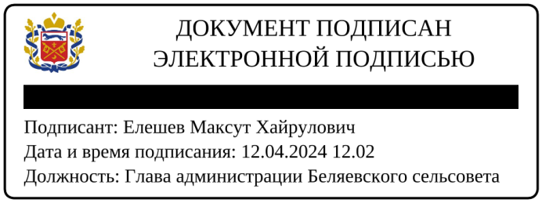

Разослано: МУП «Беляевское ЖКХ», ЕДДС Беляевского района, прокурору района, ПЧ №26 с. Беляевка, МБУ «Белявский РДК», МБУ ДО «Спортивная школа», в дело.